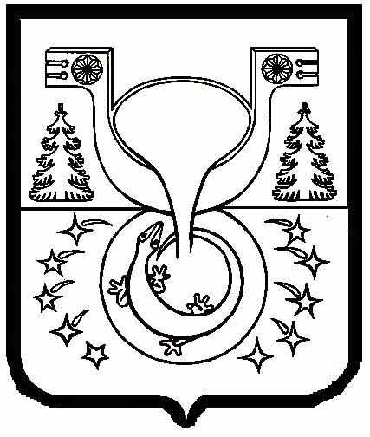

АДМИНИСТРАЦИЯ
МУНИЦИПАЛЬНОГО ОБРАЗОВАНИЯ
ОМУТНИНСКИЙ МУНИЦИПАЛЬНЫЙ РАЙОН
КИРОВСКОЙ ОБЛАСТИ

ПОСТАНОВЛЕНИЕ

27.11.2024 № 958
г. Омутнинск

О внесении изменений в постановление администрации муниципального образования Омутнинский муниципальный район Кировской области
от 02.12.2020 № 781
В связи с кадровыми изменениями администрация муниципального образования Омутнинский муниципальный район Кировской области ПОСТАНОВЛЯЕТ:
1. Внести в постановление администрации муниципального образования Омутнинский муниципальный район Кировской области от 02.12.2020 № 781 «О комиссии по повышению устойчивости функционирования организаций Омутнинского района» следующие изменения:
Состав комиссии по повышению устойчивости функционирования организаций Омутнинского района изложить в следующей редакции согласно приложению.
2. Разместить настоящее постановление на официальном Интернет-сайте муниципального образования Омутнинский муниципальный район Кировской области и обнародовать на информационном стенде.
3. Контроль исполнения настоящего постановления оставляю за собой.
Глава
Омутнинского района А.В. Малков

